CONVENTIONS INTERNATIONALES : PICTOGRAMMES , PHRASES DE RISQUES ET DE PRUDENCE
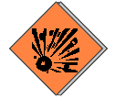 | E Explosions-gefährlich | E :  Manipuler loin des flammes, des étincelles, des sources de chaleur.  Eviter les chocs, le frottement.
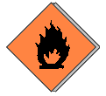 | F+ hochentzündlich, F leichtentzündlich | F+ et F :  Tenir á l'écart des comburants. Toute manipulation doit se faire loin des flammes, étincelles ou toutes sources de chaleur.
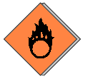 | O : Brandfördernd | O :  Ces produits doivent être tenus á l'écart des combustibles (F ou F+). Toute manipulation doit se faire loin des flammes, étincelles ou toutes sources de chaleur
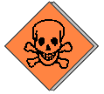 | T+ :sehr giftig ; T : giftig  Stoffe (T+) führen schon bei einmaliger oder kurzdauernder Einwirkung in geringer Menge zu schweren Gesundheitsschäden oder zum Tod. Gefahr besteht durch Einatmen, Verschlucken oder Aufnahme durch die Haut. | T+ ou T :
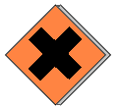 | Xn Mindergiftig  Mindergiftige Stoffe (Xn) haben eine beschränkte, aber oft versteckte Wirkung. Gefahr besteht durch Einatmen, Verschlucken oder Aufnahme durch die Haut ! Kontakt vermeiden ! | X_{n} :
 | Xi Reizend  Führt durch längeren Kontakt mit der Haut oder mit Schleimhäuten zu Entzündungen. Augen schützen ! Dämpfe nicht einatmen | X_{i} :  .
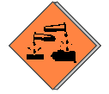 | C ätzend | C :  Protéger les yeux, la peau, les vêtements.

Quelques phrases de risques R : | Gefahrenhinweise R :
R 36 : Reizt die Augen | R 36
R 37 : Reizt die Atmungsorgane | R 37
R 38 : Reizt die Haut | R 38
Quelques phrases de prudence S : | Sicherheitsratschläge S :
S 02 : Darf nicht in die Hände von Kindern gelangen | S 02 :
S 25 : Berührung mit den Augen vermeiden | S 25
S 26 : Bei Berührung mit den Augen , gründlich mit Wasser abspülen und Arzt konsultieren . | S 26

